*Nombre del Alumno: Dulce Violeta González Morales*

*Nombre del tema:Diviciones de expresiones algebraicas*

*Parcial:4*

*Nombre de la Materia : Álgebra*

*Nombre del profesor: Juan José Ojeda*

*Lugar y Fecha de elaboración*

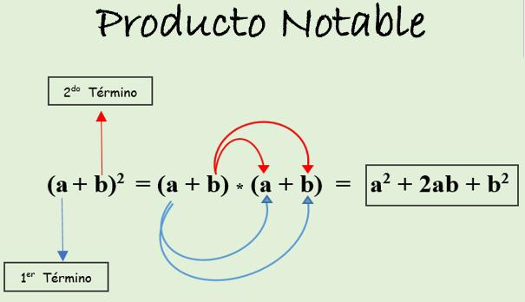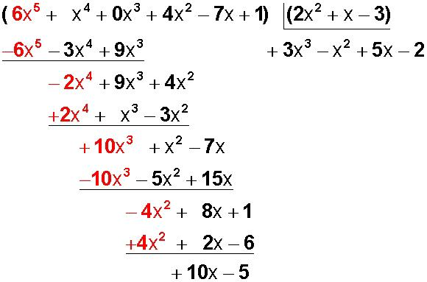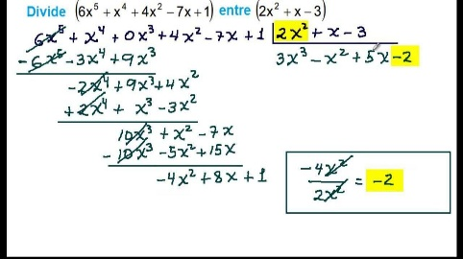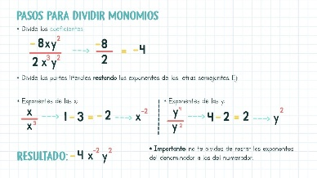

***Se le llama identidad notable o producto notable a un cierto producto que cumple reglas fijas y cuyo resultado puede ser escrito por simple inspección, es decir, sin verificar la multiplicación.​Cada producto notable corresponde a una fórmula de factorización***

***Productos notables***

***Se divide el primer término del polinomio dividiendo por el primer término del polinomio divisor, con lo que se obtiene el primer término del cociente. A. Se multiplica el primer término del cociente por el divisor y se resta del dividendo.***

***División de polimonio entre polimonio***

***División de polinomio entre monomio***

***La división de monomios es otro monomio que tiene por coeficiente el cociente de los coeficientes y cuya parte literal se obtiene dividiendo las potencias que tenga la misma base, es decir, restando los exponentes***

***Para dividir un polinomio entre un monomio se multiplica cada término del polinomio por el recíproco del monomio y se simplifica el resultado.***

***División de monomio ente monomio***